Консультация для родителей дошкольников «Разлука с ребенком»
Подготовила педагог-психолог
Залозецкая И.Г.

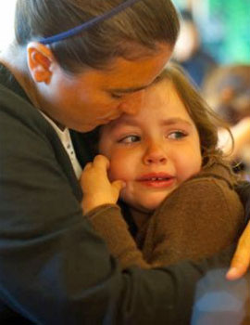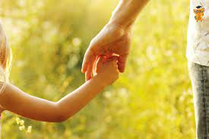Расставание с матерью – один из самых критических моментов и для ребенка. Психологи считают, что в сознании ребенка с самого раннего возраста должна закрепиться уверенность: мама уходит, но она обязательно вернется.
Поэтому, если вы планируете выйти на работу, потихоньку практикуйте кратковременные расставания с малышом, естественно, оставляя его с человеком, которому вы стопроцентно доверяете. В противном случае, если вы были неразлучны с малышом, а в один прекрасный день оставляете его с кем-то еще или отводите в садик, он, вероятнее всего, получит серьезную психологическую травму. В такой ситуации ребенку кажется, что мама его бросила.
В зарубежной психологии очень популярна "теория привязанности" ребенка к взрослому. Привязанность, как правило, формируется на первом году жизни (обычно – во втором полугодии). В этом контексте наиболее важно, как расстается ребенок с мамой и как он ее встречает после разлуки. Показателен здесь не столько момент расставания, сколько момент встречи.
То, что дети при расставании плачут, вполне закономерно. Другое дело, если после маминого ухода ребенок продолжает еще очень долго плакать, устраивает истерики или не реагирует ни на что, смотрит в одну точку. А когда мама возвращается, своеобразно "мстит" ей – дерется, не дает прохода, виснет на ней, рыдает и так далее. В этом случае стоит посоветоваться с профессиональным психологом.
Очень важно заранее предугадать, отрефлексировать те возможные варианты ситуаций, которые произойдут с вами и вашим ребенком. Настраивая себя на одну с малышом волну, любая мама в состоянии сформировать безопасный тип привязанности.
Или, пользуясь терминами известного американского психолога Эрика Эриксона, заложить в малыше базовое доверие к миру. Получив на первом году жизни подобный положительный опыт коммуникации, такие дети в будущем будут доверчивы, доброжелательны, уравновешены, уверены в себе и в окружающих.
Уже работая, чаще разговаривайте с малышом, рассказывайте о работе, чем вы занимаетесь и как это для вас важно, даже если вы не уверены до конца, что маленький человек понимает все вами сказанного. Если вы на своей работе что-то делаете своими руками, непременно покажите ему.
Оставляя ребенка с бабушкой, договоритесь с ней о том, чтобы она не акцентировала отрицательные моменты вашего расставания (многие пожилые люди любят "попричитать" о том, как несознательные родители бросают свое крошечное дитя).
Если к малышу приходит няня, подробно расскажите ей о всех привязанностях ребенка: какую игрушку, какую песню или сказку он больше всего любит, что быстрее всего может утешить его в случае сильного расстройства. Если ваш выбор остановился все-таки на садике (хочется надеяться, что к этому моменту ребенку уже исполнилось три года), психологи настоятельно рекомендуют мамам в течение двух недель проводить полдня или хотя бы несколько часов вместе с ребенком в его группе.
Это самая мощная психологическая поддержка, которую вы только можете обеспечить малышу в этой ситуации. Кроме того, что он не будет чувствовать себя брошенным и период адаптации пройдет рядом с мамой, вы еще и увидите все тонкости садовской жизни, которые наверняка ускользнули бы от вас при обычном поверхностном знакомстве с воспитательницей.
Не забывайте, что малыш чутко улавливает все нюансы вашего эмоционального состояния. Если вы волнуетесь, звените как натянутая струна, предвидя сложности расставания, он моментально переключится на вашу волну. Возьмите себя в руки, постарайтесь быть спокойной, доброжелательной, ни в коем случае не убегайте стремглав, пока воспитательница или няня показывают вашему ребенку мифическую птичку.
Попрощайтесь как можно более нежно и подчеркните, что очень скоро вы снова встретитесь. В таких ситуациях очень помогают игры с пальчиками ("пройдет столько часов, сколько у тебя пальчиков на руке, и мама вернется"), с игрушками ("мама идет на работу, и мишка идет на работу – в садик, но чтобы ему не было грустно, Максимка будет с ним рядом") и так 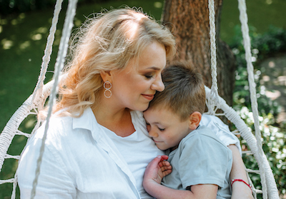далее.
Но вернемся к встрече после разлуки. Вот он, тот самый показательный, с точки зрения психологов, момент, и проанализировать его вы вполне в состоянии и сами. Нормально, когда ребенок, увидев маму, с радостными криками несется к ней и виснет у нее на шее. Нормально, если начинает рассказывать (если уже умеет говорить), что случилось у него за день, теребить ее. Если у вас позитивные взаимоотношения с малышом сформировались с самого начала, если вы обеспечили ему уверенность и в себе и в вас, то встречи будут именно такими – радостными, бурными, искренними. Встреча с мамой перекрывает все отрицательные эмоции, которые, возможно, были до этого.
А теперь, милые родители, внимание! Конечно, после рабочего дня вы возвращаетесь уставшие, возможно, голодные, не в настроении. Задержитесь на несколько минут перед дверью дома (или садика). Во-первых, ребенок в ваших проблемах совершенно не виноват. Во-вторых, счастливые дети, как правило, случаются у счастливых родителей. Вдохните поглубже, глаза распахнуты, улыбка – самая ослепительная. Готовы? Можно открывать дверь!
В сознании ребенка с самого раннего возраста должна закрепиться уверенность: мама, папа уходят, но они обязательно вернутся.
Настоящая трудность заключается не в том, что мать работает, а в том, чтобы не утратить при этом взаимопонимания с ребенком. Выход - разумно сочетать работу с уходом за ребенком.
В зачет идет достигнутое взаимопонимание, а не количество времени, проведенное с ребенком. А для него быть рядом с матерью - такая же естественная потребность, как, например, в пище, как потребность в пище не проходит со временем, так не проходит и это желание.

